РОССИЙСКИЙ УНИВЕРСИТЕТ ДРУЖБЫ НАРОДОВ
Факультет физико-математических и естественных наук
Кафедра прикладной информатики и теории вероятностей

ОТЧЕТ
по лабораторной работе № 1
дисциплина: Технологии программирования

Студент: Маслова Анастасия Сергеввна

Группа: НКНбд-01-21

МОСКВА
2022 г.
Цель работы: написать программу на С++, которая реализует работу со списком элементов (товаров).
Ход работы:
- Прописала структуру list, в которой прописала функции для взаимодействия с элементами списка (рис.1).
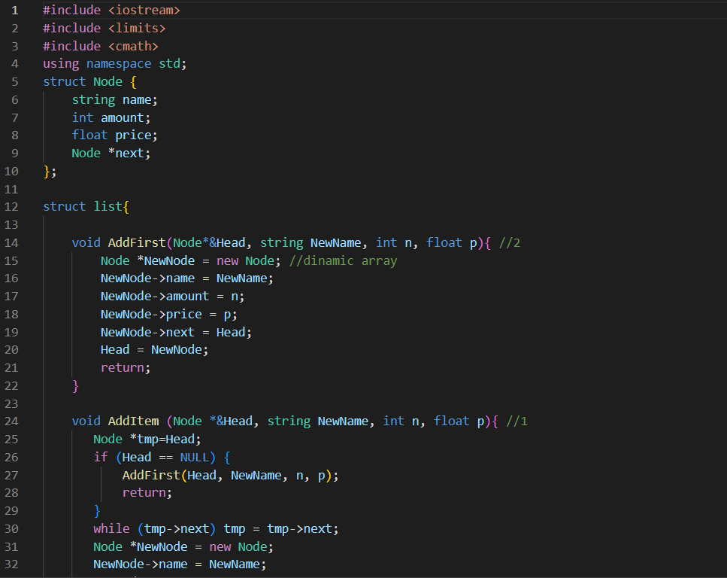
рис. 1 Структура list и функции
- Расписала в main необходимые для работы переменные, а также switch case для более удобного взаимодействия с пользователем (рис.2)
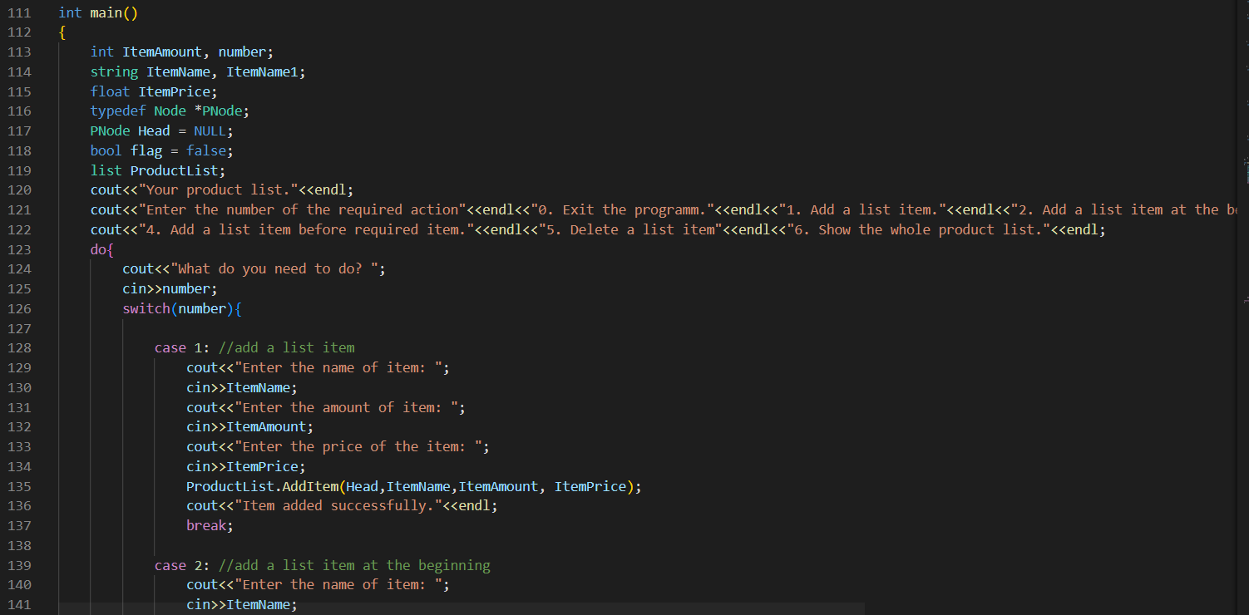
рис. 2 main и switchcase
Вывод: в ходе написания программы для взаимодействия со списком элементов (товаров) я овладела навыками работы с указателями, ссылками и другими необходимыми в С++ теоретическими аспектами.

